LOGIKUS, de ettől még nem igaz érvelés:

Tudod-e, mitől zakatol a vonat?

Ahhoz, hogy erre a kérdésre válaszolni tudjunk, meg kell vizsgálnunk a vonatot.

Miből is áll egy vonat?

Van benne egy mozdony, és van sok (vagy csak egy) kocsi.

Mivel a mozdony ugyanúgy zakatol, mint a vagonok, így elég csak a vagonokat vizsgálnunk, a mozdonyt el is hanyagolhatjuk.

Ha megnézzük a kocsikat, akkor ugye mindegyik egyforma a zakatolás szempontjából, így elég egy kocsit megnézni, a többit szintén elhanyagolhatjuk.

De miből áll egy vagon?

Van egy felső (utas, vagy rakodó) rész, és van az alsó rész.

A felső rész ugye nem zakatol, tehát ezt úm. el is feledhetjük, elegendő tehát az alsó részt vizsgálni.

Az alsó rész felépítését tekintve áll egy alvázból, és a kerekekből.

Innen az alváz ugye megint csak nem zakatol, tehát azzal sem kell foglalkoznunk, elég megnézni a kerekeket.

Kerékből is van azonban egy vagon alatt 4, vagy több pár, amelyek mindegyike egyformán viselkedik a zakatolás szempontjából, tehát elegendő egy párt megnéznünk, a többivel nem foglalkozunk.

Egy pár kerék felépítését nézzük meg!

Áll magából a két kerékből, és van a tengely. A tengely viszont nem zakatol, tehát elhanyagolható.

Marad két darab kerék, ami viszont megint csak teljesen egyforma, így az egyiket ismét elhagyhatjuk.

Nézzük meg végül a kereket: ami ugye kör alakú!

A kör területét úgy számítjuk ki, hogy:
"r" a négyzeten szorozva "pi"-vel.

A képletből a pi=3.14 állandó, vagyis nem zakatol, tehát nem foglalkozunk vele tovább.

Az "r" az a sugár, s ez - mivel ez is állandó -, így megint csak nem zakatol.

Mi maradt meg?

Hát a NÉGYZET!

És ahogy ez a négyzet billen egyik oldaláról a másikra:

na ATTÓL zakatol a vonat kereke!
Vonnegut forog a sírjában?!

Isaac Asimov: “A persistent rumor has circulates in the USA: There are two intelligent races living on the surface of planet Earth: the standard people and the hungarians.”<- http://www.cassiopaea.org/forum/index.php?action=printpage;topic=13148.0

or A saying circulated among us that two intelligent species live on Earth: Humans and Hungarians…

Az első „idézet sehol máshol nem lelhető fel, míg a második számos helyen, zömmel .hu oldalakon…

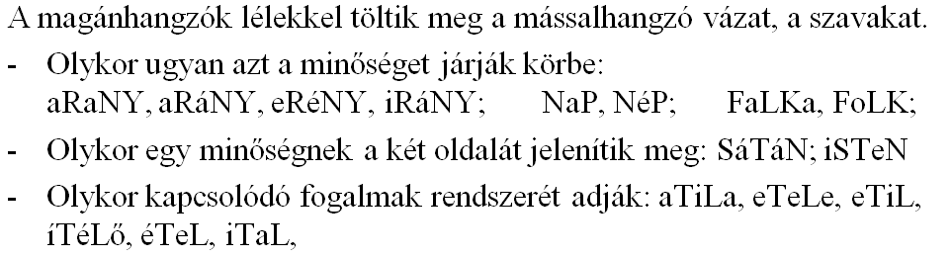S mi van a többi szóval: uTáL? öTöL?, …

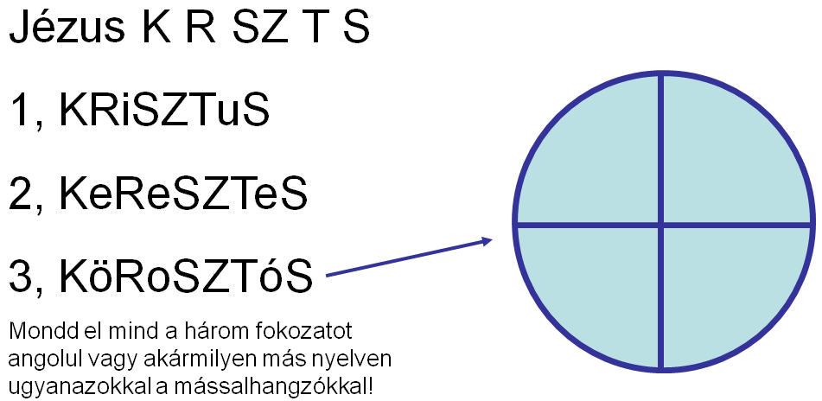

4. KÁROSZTÁS?
5. KÓROSZTÓS?
6. KARISTOS?

DE: Christ / Kreuz, Krux / Krix-Krax…?

http://velemenyemvan.freeblog.hu/archives/2007/06/20/Vonnegut_idezet
http://miau.gau.hu/myx-free/index.php3?x=news (2009.II.13.)

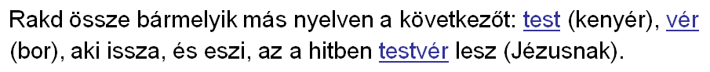

BRUDER = BRUTER = BRUT ER = Ő, az ivadék, isteni leszármazott…?

